GENESIS GUTIERREZ

### Intel 4004 – Procesador de 4 bits (1971)

El Intel 4004 fue el primer microprocesador que se comercializó en la historia, y salió al mercado en 1971. Fue diseñado por Federico Faggin para la empresa Intel, aunque en realidad se creó pensando en unas calculadoras que fabricaba una compañía japonesa llamada Busicom [1].

Funcionaba con una arquitectura de 4 bits, lo que significa que procesaba la información en bloques de 4 bits. Aunque hoy en día eso suena muy básico, en ese tiempo era toda una innovación. A pesar de sus limitaciones, podía hacer operaciones simples como sumas, restas y funciones lógicas, y marco el comienzo de la era de los microprocesadores [1].

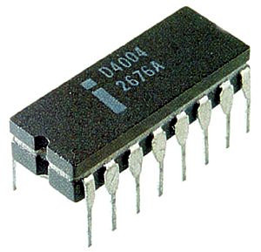

* **Registros:**

Este microprocesador incluía un total de 16 registros de propósito general, numerados de R0 a R15, que se utilizaban para almacenar datos temporales durante la ejecución de instrucciones. Sin embargo, no todos estos registros eran accesibles directamente, ya que algunos tenían un uso reservado dentro del propio funcionamiento interno del procesador [2].

Además, el 4004 contaba con registros especiales como el acumulador (ACC), que se usaba como base para realizar operaciones aritméticas, y un contador de programa (PC) de 12 bits que ayudaba a seguir la secuencia de instrucciones. También se incluían un registro de instrucciones (IR) y un registro de dirección temporal para manejar la memoria.

* **Conjunto de Instrucciones:**

|  |  |
| --- | --- |
| **Aritméticas** | Sumar con acarreo (ADD), incrementar (INC), no había multiplicación ni división directa. |
| **Lógicas** | AND, OR, rotaciones, y complementos para manipulación binaria. |
| **Control** | Saltos condicionales e incondicionales, llamadas a subrutinas (CALL) y retornos (RET). |
| **Entrada/Salida** | Permitía comunicación con dispositivos externos mediante instrucciones I/O específicas. |

En total, el 4004 tenía 46 instrucciones codificadas en 8 bits. Cada instrucción era sencilla y estaba diseñada para realizar tareas básicas con eficiencia.

### Intel 8080 – Procesador de 8 bits (1974)

El procesador Intel 8080 fue una mejora significativa del 8008 y se convirtió en una de las primeras CPU de propósito general. Usaba una arquitectura CISC de 8 bits, con un bus de datos de 8 bits y un bus de direcciones de 16 bits, lo que le permitía acceder hasta 64 KB de memoria. Esta arquitectura fue mayormente utilizada en las primeras computadoras [3]

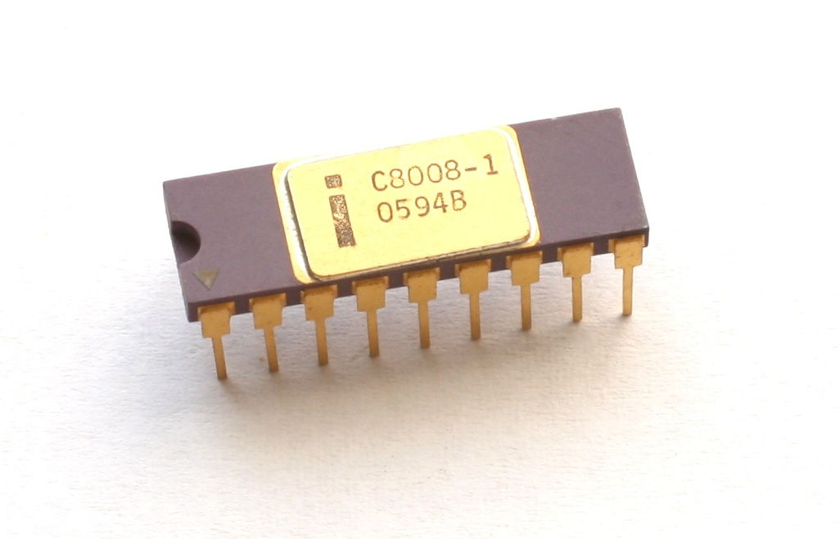

* **Registros:**

A diferencia del Intel 4004, el procesador 8080 incorporó una arquitectura de registros más avanzada, con siete registros de propósito general de 8 bits (B, C, D, E, H, L y A), que podían combinarse en pares para manejar datos de 16 bits.

El acumulador (A) era clave en operaciones aritméticas y lógicas, mientras que el registro FLAGS reflejaba estados importantes del procesador, como el acarreo (carry) o el resultado cero (zero). Además, incluía un contador de programa (PC), lo que hacía del 8080 un microprocesador más eficiente y apto para desarrollar programas complejos [4].

Esta estructura de registros no solo fue base para el funcionamiento del 8080, sino que también influyó en arquitecturas posteriores como la de la consola Game Boy original, la cual emplea un procesador basado en el 8080 con un conjunto similar de registros y sin los registros índice del Z80, manteniendo así la esencia del diseño original [4].

* **Conjunto de Instrucciones:**

|  |  |
| --- | --- |
| **Aritméticas** | Suma (ADD), resta (SUB), incremento (INR), decremento (DCR), con soporte para acarreo y desbordamiento. |
| **Lógicas** | AND (ANA), OR (ORA), XOR (XRA), comparación (CMP), y complementos. |
| **Transferencia de Datos** | Saltos condicionales e incondicionales, llamadas a subrutinas (CALL) y retornos (RET). |
| **Control de Flujo** | Saltos condicionales (JZ, JNZ), incondicionales (JMP), llamadas (CALL) y retornos (RET). |
| **Entrada/Salida** | IN, OUT, que permitían comunicación directa con periféricos. |

El 8080 tenía 256 instrucciones distintas, codificadas en un solo byte, y era lo suficientemente potente como para ejecutar sistemas operativos simples como CP/M.

### Intel 8086 – Procesador de 16 bits (1978)

El procesador Intel 8086 marcó el inicio de la conocida arquitectura x86. Contaba con un bus de datos de 16 bits y un bus de direcciones de 20 bits, lo que le permitía acceder hasta 1 MB de memoria. Usaba una arquitectura CISC, con instrucciones complejas y de varios bytes. Además, introdujo la segmentación de memoria, algo innovador para esa época [5]

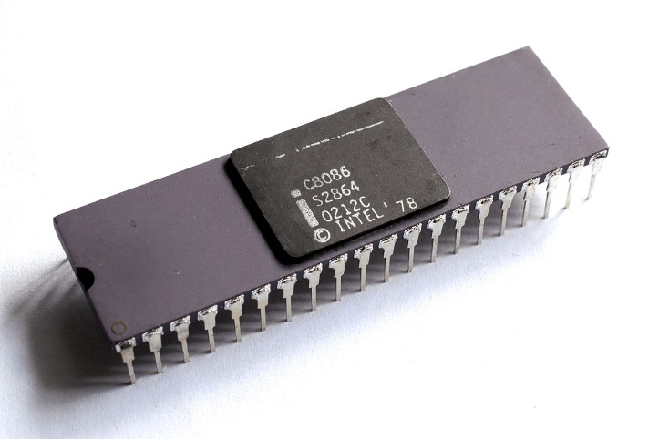

* **Registros de propósito general:**

El 8086 contaba con 8 registros de 16 bits: AX, BX, CX, DX, SI, DI, SP y BP. Estos podían dividirse en registros altos y bajos (por ejemplo, AH y AL para AX). Algunos se usaban con funciones específicas: CX como contador de bucles o BX como base de memoria [5]

* **Registros de segmento:**

El sistema de segmentación del 8086 se basaba en 4 registros de segmento: CS (código), DS (datos), SS (pila) y ES (extra), que definían distintas áreas de memoria para mejorar la gestión de grandes programas [5]

* **Registros de control:**

Incluía el Instruction Pointer (IP) para rastrear la instrucción siguiente, y el registro FLAGS que contenía bits de estado como Carry, Zero, Sign u Overflow [5]

* **Conjuntos de Instrucciones:**

|  |  |
| --- | --- |
| **Aritméticas** | ADD, SUB, MUL, DIV, INC, DEC. Se podían hacer operaciones entre registros, constantes y memoria. |
| **Lógicas** | AND, OR, XOR, NOT, TEST (comparar sin afectar valores). |
| **Transferencia de Datos** | MOV (entre registros, memoria, e inmediatos), PUSH/POP (manejo de pila), XCHG (intercambio). |
| **Control de Flujo** | JMP (salto), CALL (llamada a subrutina), RET (retorno), LOOP, JC (salto si carry), JZ (salto si cero). |
| **Cadena** | Instrucciones como MOVS, STOS, LODS y CMPS con el prefijo REP para automatizar procesos de copia y comparación de cadenas. |

El conjunto de instrucciones del 8086 era extenso y complejo, permitiendo una programación rica, muy por encima de sus predecesores. También fue el primer procesador que usó segmentación de memoria para superar el límite de 64 KB.

**BIBLIOGRAFIA:**

[1] M. R. Abeilhé, “Curiosidades sobre la historia de los microprocesadores,” 2021. Accessed: May 27, 2025. [Online]. Available: file:///https://revistas.uned.es/index.php/pIM/article/view/33611/25108

[2] “Trabajo Fin de Grado DISEÑO y DESARROLLO de un MICROPROCESADOR RISC-V Autor: Guillermo Nájera Lavid Tutor(a): Vicente Martínez Orga,” 2022. Accessed: May 27, 2025. [Online]. Available: https://oa.upm.es/71283/1/TFG_GUILLERMO_NAJERA_LAVID.pdf

[3] A. Pablo Bey Cabrera Directores Francisco José Gallego Durán, “Desarrollo de un Game Engine de 8 bits,” 2018. Accessed: May 27, 2025. [Online]. Available: https://rua.ua.es/dspace/bitstream/10045/96414/1/Desarrollo_de_un_Game_Engine_de_8_bits_BEY_CABRERA_PABLO.pdf

[4] A. Alberto Rius Poveda and F. José Gallego Durán, “Elaboración de un manual de programación en ensamblador para Game Boy,” 2024. Accessed: May 27, 2025. [Online]. Available: https://rua.ua.es/dspace/bitstream/10045/143985/1/Elaboracion_de_un_manual_de_programacion_en_ensamblador__Rius_Poveda_Alberto.pdf

[5] M. A. Colombani, J. M. Ruiz, A. G. Delduca, and M. A. Falappa, “Herramientas de software para dar soporte en la enseñanza y aprendizaje de la arquitectura x86,” 2022. Accessed: May 27, 2025. [Online]. Available: https://sedici.unlp.edu.ar/bitstream/handle/10915/139908/Documento_completo.pdf-PDFA.pdf?sequence=1&isAllowed=y